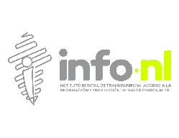 | INTERESADO | RESPONSABLE TRATAMIENTO  INFONL (OIC) | ENCARGADO/RESPONSABLE DE TRATAMIENTO
CAPTURAR DATOS | Registro  DCP  -------------- | obtiene los datos para sustanciar el procedimiento  DCP  --------------
ALMACENAR DATOS |  | Almacena los datos para sustanciar el procedimiento  DCP  --------------
USAR DATOS | Genera el servicio  Ejecuta (Consume) | Sustancia (utiliza)procedimiento
TRANSFERIR DATOS |  | Transfiere los datos (Cuando resulte necesario) | Transfiere los datos  DCP  --------------
BORRAR DATOS |  | Suprime los datos de acuerdo con el CADIDO | Suprime los datos
DCP. Dato de carácter personal.
CADIDO. Catálogo de disposición documental
Flujo de datos
Instrucciones
Servicios

